23.05.2012
Новая волна

Последний звонок

Последний звонок — традиционный праздник российских школьников, заканчивающих учёбу. Последние звонки в школах проходят в конце мая, когда учеба уже закончилась, а выпускные экзамены ещё не начались.
Последние весенние майские деньки, сердце по-настоящему встревожено, ведь

скоро прозвучит последний звонок.
В день последнего звонка девушки часто одеваются в короткое темное платье с белым передником и белыми бантами,

похожее на советскую школьную форму для девочек, реже — в белую блузку с чёрной юбкой. Юноши носят в этот день строгие костюмы. В отличие от Выпускного, на последний звонок поверх одежды юноши и девушки повязывают ленты с надписью «Выпускник», а на костюмы (для девушек — на фартуки) обязательно


Выпуск №11

прикрепляются значки в виде колокольчика. Во время празднования часто звонят в колокольчик, символически изображающий школьный звонок, обозначающий начало или окончание уроков.

Восторг от встречи со школьными друзьями, нотки грусти от скорого расставания со стенами родной школы, интригующее
предвкушение выпускного бала, ответственная подготовка к последней школьной линейке – вот симфония чувств, переполняющая души на пороге новой жизни, перед одним из заключительных дней в жизни школьной – днем Последнего Звонка.


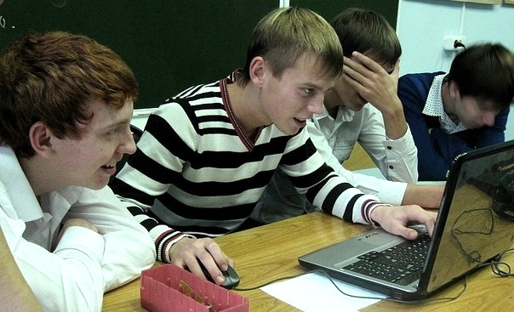
Школьные годы называют лучшими годами, а последний звонок – символ уходящего детства. Это уже не очередной утренник, это – прощание с определенным этапом жизни и встреча с неизведанным и таким загадочным будущим. Именно поэтому последний звонок – немного грустный день, в который на щеках многих выпускников, учителей и родителей блестят слезы, но слезы эти – чисты, а грусть – приятная, смешанная с нетерпеливым ожиданием того, что ждет впереди.
В нашей гимназии традиция последних звонков не прекратилась. 25 мая для выпускников гимназии состоится последний звонок!
Мы решили узнать у выпускников какие события им запомнились, какие уроки любимые и какие на их взгляд самые добрые и требовательные учителя.

Самые добрые учителя!

По ОБЖ Александр Евгеньевич очень хороший)) Наталья Геннадьевна, Ольга Николаевна Дудина, конечно, иииии все, наверно))))
Настя 11 класс

Любовь Ивановна, Ирина Станиславовна, Людмила Григорьевна
9 A класс
Мария Васильевна - русский язык и литература
Алина
Любовь Ивановна (учитель алгебры и геометрии); Ирина Станиславовна(учитель искусства); Иван Юрьевич(учитель физики); Ольга Юрьевна(учитель обществознания, истории, граждановедения)
Слава

Самые требовательные учителя!

По опросу Жанна Николаевна почетно занимает 1 место!
Ольга Владимировна, Жанна Николаевна, Ольга Николаевна
Алена
Наталья Витальевна(учитель физ-культуры)
Слава
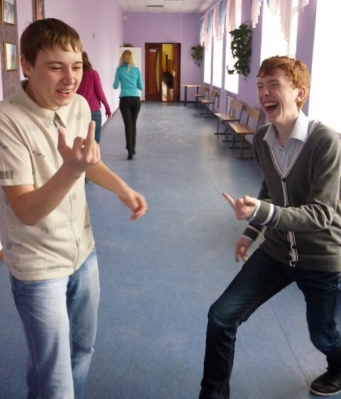

Самые верные отговорки при пропуске урока

Болела или в больнице была, упала в грязь
Алена 11 класс
Проспал или автобуса не было
Алина

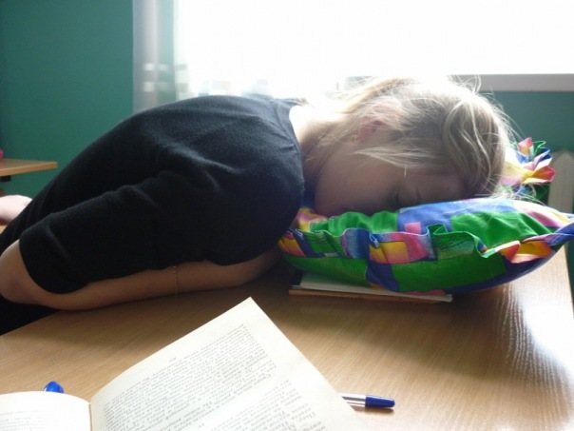
Будильник не прозвенел, телефон сломался, часы забыл перевести, автобус заглох, пробки, в больнице, соседка рожала, или просто настроения не было))
Настя 11 класс

Смешные случаи

Смешной случай запомнился когда Рома Передернин во время чаепития зимой поспорил с кем то на 10 рублей, что он сможет выпрыгнуть из окна 17 кабинета и забежать через главный вход. Он- то сделал, только денег так и не получил, зато, пока бежал, упал и спалился перед директором.
Даниил 9А
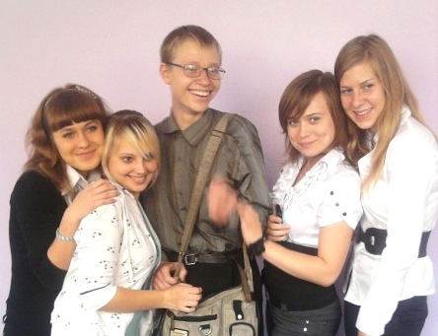
Очень запомнились девочки из младших классов, которые носили ярко-розовые или оранжевые носки с балетками :D
Настя 11 класс

Как-то в 8 классе вроде одевали мусорку ????? на голову- типа посвящение в рыцари. Еще когда сидишь на алгебре, уже знаешь что будет говорить Жанна Николаевна, сидишь- дразнишь, как суфлёр получается :D
Алена 11 класс

Как обычно весь класс бежал в столовую, и Лена самая первая поскользнулась и растянулась на пол в столовой :D
Аня

Я помню случай, пару месяцев назад, мы с Димой и с Кристинкой Ленку хотели высунуть в окно, и получилось так, что она сделала коробочку, нам стало смешно, мы нечаянно отпустили ноги у неё, и она ушиблась сильно, ей было очень больно.....поначалу нам было смешно, а потом нам стало жалко её, и мы перед ней извинились.

Ещё у Рауля у нас в классе парни портфель выставляли за окно зимой.
9 класс

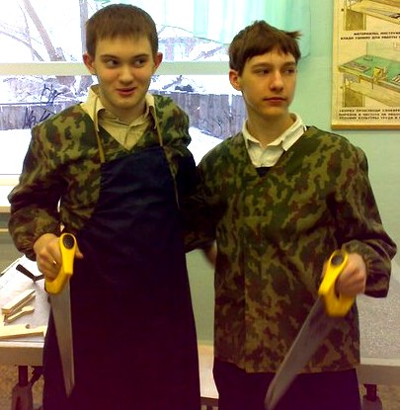
Пожелания гимназии, учителям и выпускникам
Гимназии желаю дальнейшего расцвета, учителям здоровья, благополучия, будущим выпускникам желаю набраться терпения, собраться с мыслями и с отличием закончить 9- 11 классы.
Аня 9А
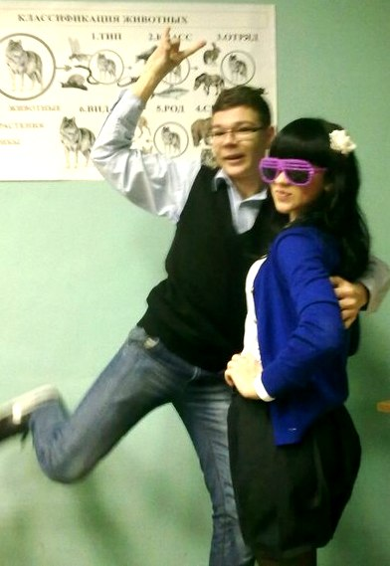
Пожелание гимназии - процветать, учителям- хороших учеников, выпускникам- успешной сдачи экзаменов и достижения намеченных целей
Катерина 9А

Учителям крепких нервов! Желаю быть все такими же профессионалами своего дела и хорошими людьми. Выпускникам - уважение к учительскому коллективу и мощных знаний.
Матвей

Милые, сердечные, хорошие,
Добрые наши учителя!
С детством мы прощаемся и со школою,
Только с вами не прощаемся мы.
Спасибо вам за то, что нас любили,
Хотя и строги были к нам подчас,
За то, что вы нас мыслить научили,
За все, за все, что сделали для нас!
Искренне сыновнее "спасибо"
Говорим мы всем учителям,
Будьте молодыми и счастливыми,
Мира, долгих лет, здоровья вам! Выпускникам, чтобы успешно сдали все экзамены и поступили учиться, куда хочется.
Алина

Я, как и мои одноклассники, пожелали бы всем выпускникам получить большой объём знаний, который им предоставляет педагогический коллектив, пусть в гимназии жизнь не стоит на месте, а смело шагает вперёд и надеемся , что будущие ученики будут поддерживать статус-"гимназия"
Слава
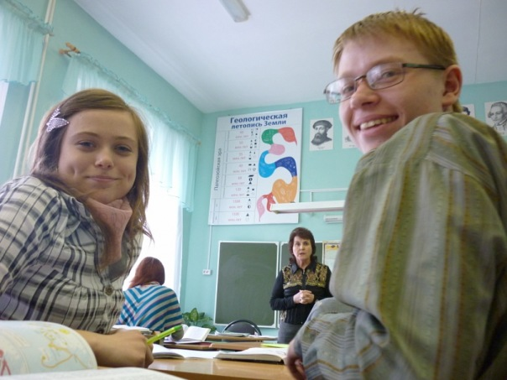
Как же справиться со своими чувствами и эмоциями?
Вот некоторые рекомендации, которые помогут вам быть сильнее собственных переживаний:
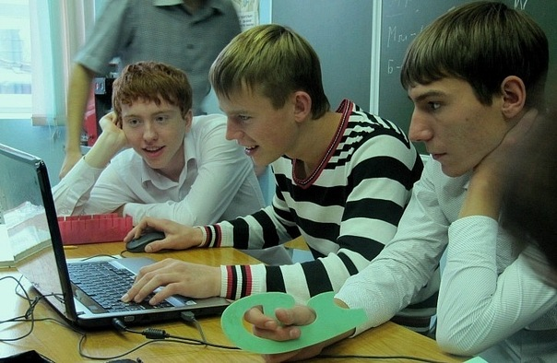
1. Никогда не думайте о возможности негативного исхода испытания. Не программируйте себя на неудачу. Рисуя себе катастрофу, мы тратим на это энергию и силы. Если мы рисуем успешное преодоление ситуации, тогда мы получаем новую энергию, а, значит, больший шанс на реальный успех.
2. Подумайте, для чего вам нужно пройти это испытание. Представьте себе во всех красках, то, что вы получите, справившись с экзаменом. Готовясь к испытанию, держите перед собой образ того, ради чего вы это делаете.

3. Не позволяйте себе думать о том, что это ваш последний шанс. Жизнь открывает перед каждым из нас множество дверей к счастливой успешной жизни. Вы обязательно найдете предназначенную именно вам.
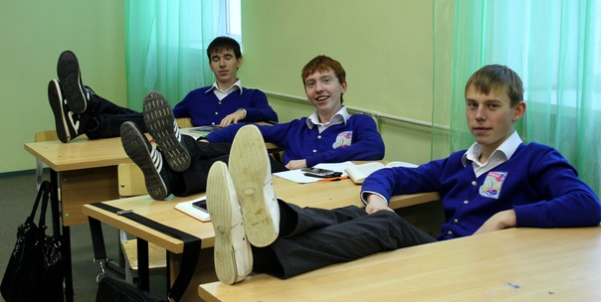
4. При подготовке к экзамену избегайте многочасовой зубрежки и паники. Не отказывайте себе в отдыхе, обязательно высыпайтесь и правильно питайтесь, не лишайте себя маленьких радостей. Лучше учить 1 час в день, но со свежей головой и положительным настроем, чем проводить за книгами круглые сутки и пребывать в состоянии стресса.

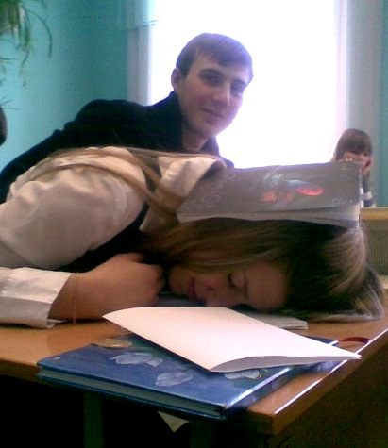

5. Чтобы преодолеть страх, нужно представить, как вы его преодолели. Поэтому во всех мелочах представьте себе - сейчас вы находитесь в ситуации, вызывающей страх, и прекрасно справляетесь со своим страхом. Вы уверенно говорите, контролируете эмоции и постепенно добиваетесь своей цели.

6. Выпишите на листок причины ваших страхов, что именно вас пугает в предстоящем испытании. Это может быть неуверенность в собственных силах, воспоминание о прошлых неудачах. Рассмотрите каждый пункт в отдельности, трезво проанализируйте, почему это вас пугает. Это упражнение поможет вам понять, что у страха глаза велики, а ваши опасения беспричинны.
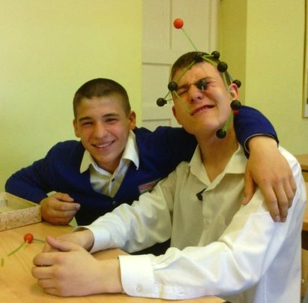
7. Если вызывающие страх мысли появляются вновь и вновь, постарайтесь заменить их позитивными. Вспомните приятные или даже смешные события вашей жизни. Прочувствуйте детально эмоции, подаренные ими. Зафиксируйте эти воспоминания и каждый раз, словно переключая телевизионный канал с фильма ужаса на комедию, уходите от своих других мыслей и страхов.
Корреспонденты: Черепанова Лиза, Симонова Юля, Гладышева Соня
Редактор: Черепанова Лиза
Фото: http://vk.com/feed
Сайт: Сайт:www.kungurschool16.narod.ru

8. Перед началом экзамена подумайте о своих сильных сторонах. Это добавит вам уверенности в собственных силах.
Ваш успех – в ваших руках.
Верьте в удачу и в собственные силы,
и тогда результат не заставит себя ждать.

